**LAPORAN PRAKTIKUM INTERNET OF THINGS**

# **Pertemuan 14**

# **Konfigurasi Smart Device**



**Dosen Pengampu :**

**Noprianto, S.Kom., M.Eng**

**Oleh:**

**Devi Puspitasari 1941720048**

**Fathin Naufaliya 2041723015**

**Fitri Mutiara Devi 1941720016**

**PROGRAM STUDI TEKNIK INFORMATIKA**

**JURUSAN TEKNOLOGI INFORMASI**

**POLITEKNIK NEGERI MALANG**

**2022**

# **Praktikum**

## **MQTT Node-RED**

Walaupun beberapa protokol yang dapat disupport oleh Node-RED, akan tetapi pada kesempatan kali ini protokol yang digunakan MQTT. Untuk menggunakan protokol MQTT, pada Node-RED dashboard ketika melakukan installasi sudah termasuk di dalamnya. Ikut langkah-langkah di bawah ini untuk mulai praktikum

1. Silakan seret node inject ke worksheet, kemudian ubahlah nilai properties seperti pada gambar berikut

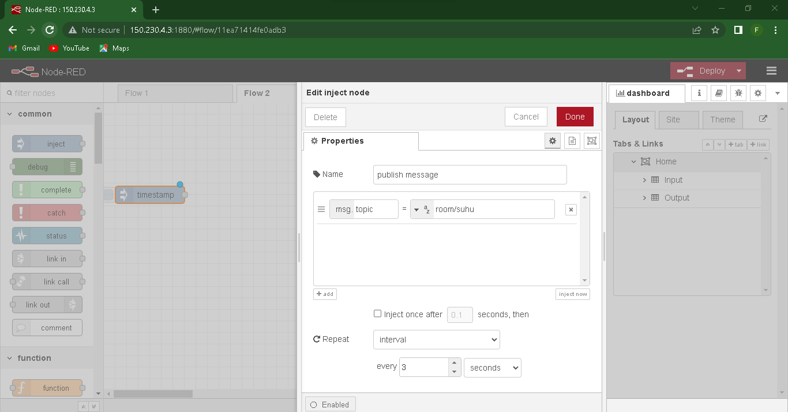

1. Seret juga node function ke worksheet, sesuaikan propertiesnya seperti pada gambar berikut

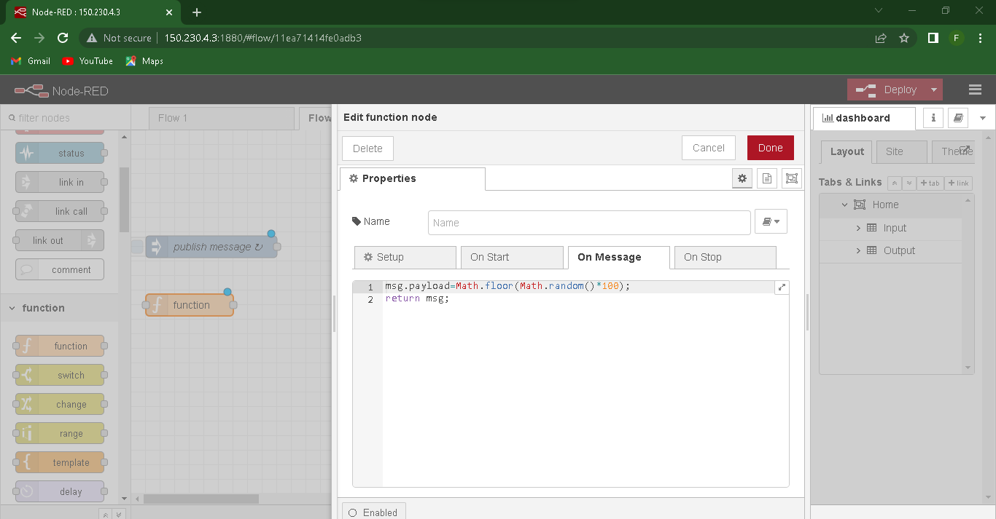

1. Jangan lupa seret juga node mqtt out pada kategori network, tambahkan server broker agar bisa publish data dengan cara klik icon pensil.

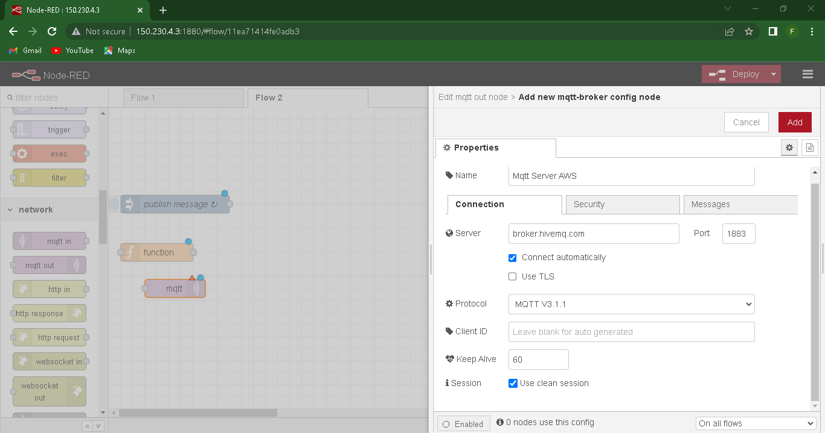

Konfigurasinya adalah sebagai berikut adalah sebagai berikut

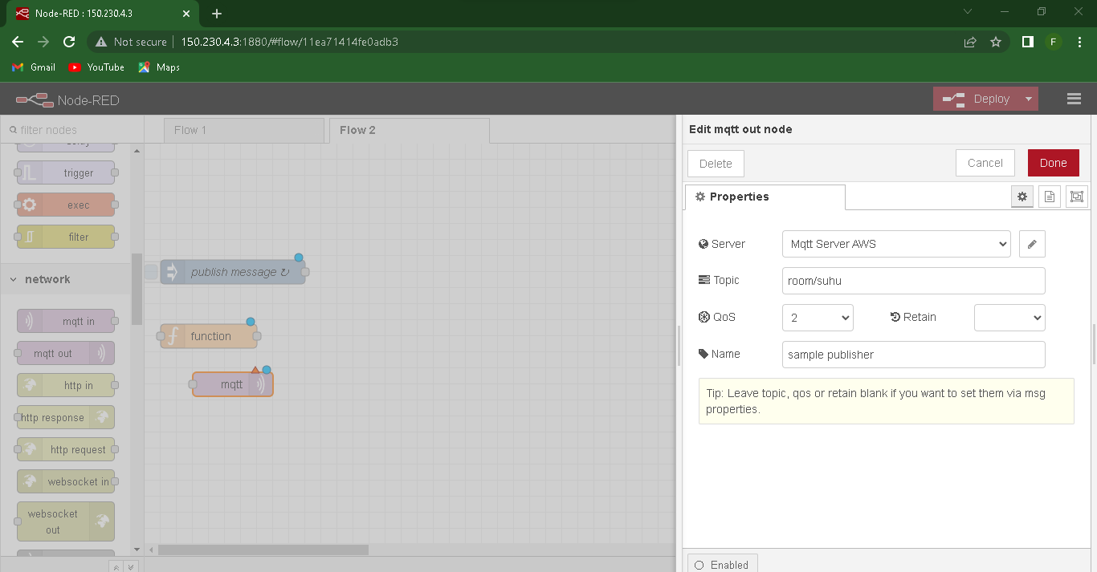

Perhatian gambar berikut untuk flow lengkapnya, setelah semua node dihubungkan.

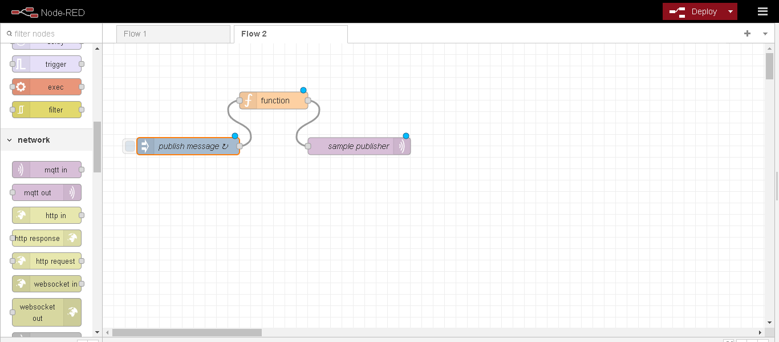

1. Tambahkan node mqtt in ke worksheet, sesuaikan konfigurasi sebagai berikut

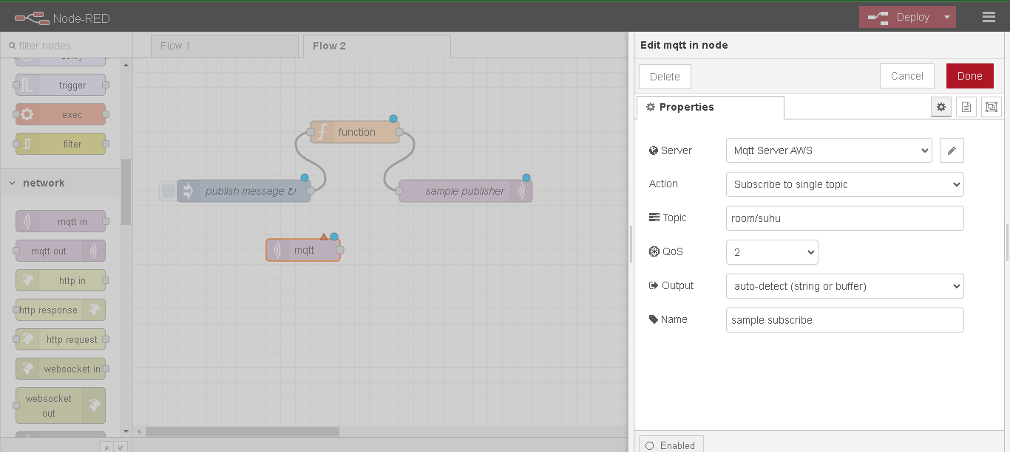

Pada bagian Server, Topic dan Qos disamakan dengan node mqtt out sedangkan Name silahkan isikan dengan sample subscriber.

1. Tambahkan node terakhir yaitu node debug, sementara untuk konfigurasinya tidak perlu disesuaikan. Hubungkan kedua node tersebut sehingga menjadi sebagai berikut

Sehingga flow lengkap dari langkah awal sampai akhir adalah sebagai berikut

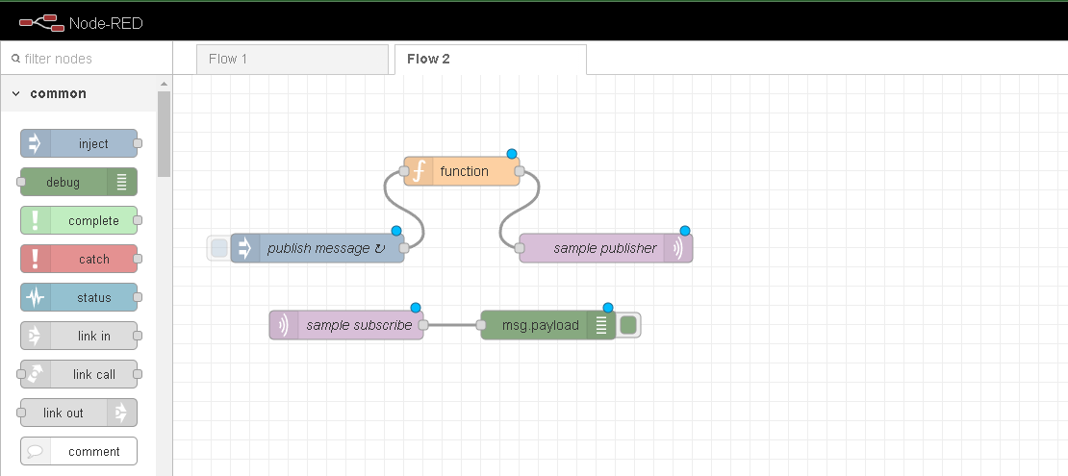

### **Verifikasi Hasil Percobaan**

Setelah dilakukan deploy, kemudian klik tab debug atau icon kutu seharusnya adalah sebagai berikut.

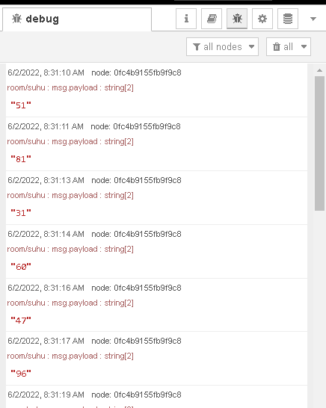

#### **Pertanyaan**

1. Pada node inject, pada properties Repeat dengan nilai interval. Apakah fungsinya?

**Jawab :** untuk mengkonfigurasikan node inject untuk mengirim public massage setiap 3 detik dengan mengatur ***payload*** ke public massage dan bidang ***Repeat*** ke interval 3 detik. Ini akan bertindak sebagai pemicu berulang

1. Apakah yang dimaksud dengan baris kode msg.payload=Math.floor(Math.random()*100);?

**Jawab :** node fungsi untuk menghasilkan angka acak, ini akan menghasilkan angka acak antara 0 ~ 99 yang diteruskan ke node grafik.

1. Bagian node mqtt out, apakah fungsi Qos dengan nilai 2?

**Jawab :** QoS 2 adalah tingkat layanan tertinggi di MQTT. Tingkat ini menjamin bahwa setiap pesan hanya diterima satu kali oleh penerima

yang dituju.

## **2. Menghubungkan Smart Device Node-RED**

Pada praktikum kali ini akan dibuat sebuah dashboard untuk menampilkan suhu yang dikirimkan oleh ESP-8266 menggunakan protokol MQTT. Langkah awal kita perlu menyiapkan Node-RED selanjutnya kita buat kode di sisi ESP-8266.

1. Silakan buat flow baru dengan cara klik tombol plus(+), tambahkan terlebih dahulu node mqtt in ke worksheet dengan konfigurasi sebagai berikut

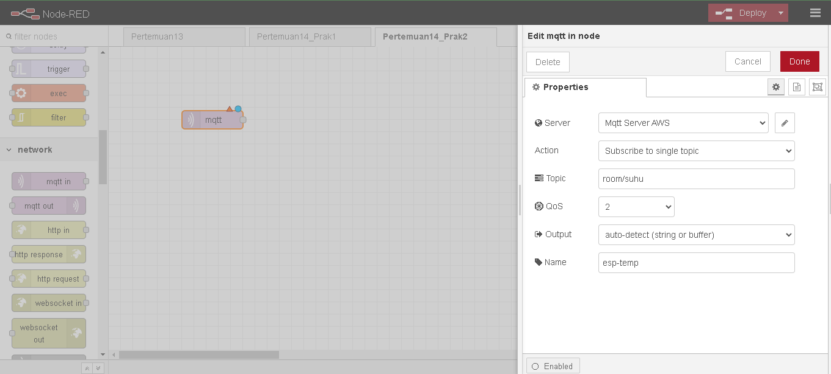

Konfigurasi mirip dengan yang sebelumnya, tetapi yang membedakan adalah pada bagian Name yang diisikan dengan esp-temp

1. Buatlah dashboard dengan tab Site dengan title Node-RED Dashboard dengan layout adalah sebagai berikut

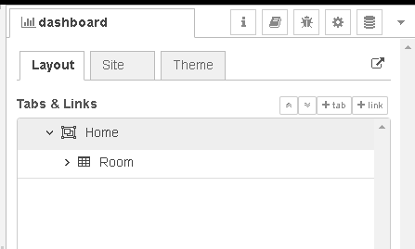

1. Tambahkan node chart dan sesuaikan konfigurasinya menjadi sebagai berikut

pada bagian Name diisikan dengan room-temp.

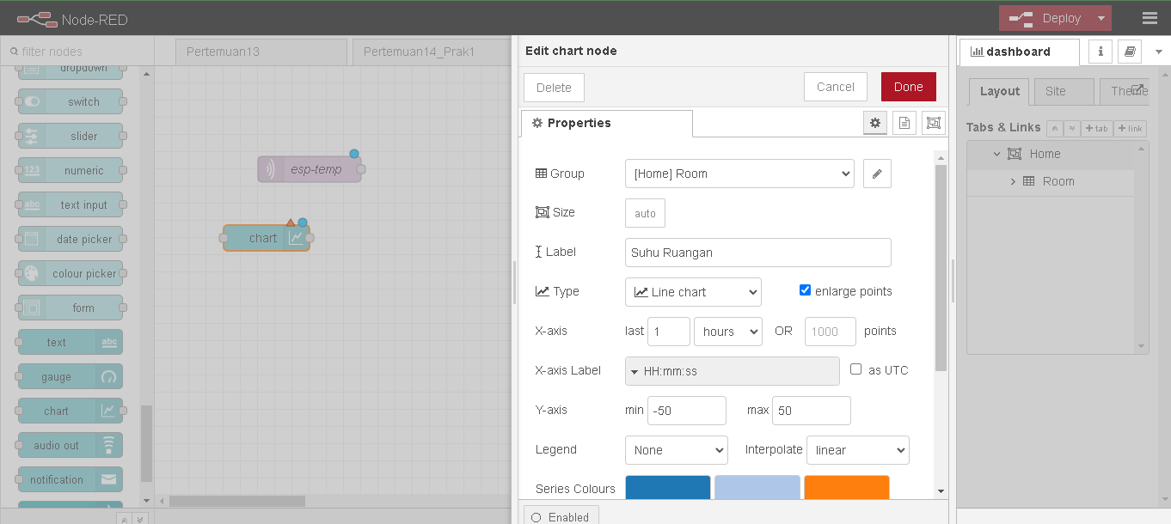

1. Hubungkan kedua node tersebut dan Deploy, tampilan dashboard secara utuh menjadi demikian

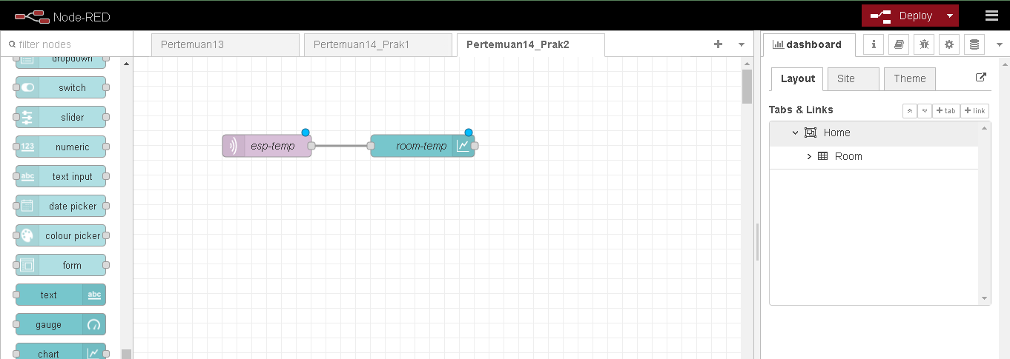

Langkah terakhir yang perlu dilakukan yaitu membuat kode smart device, ESP8266. Tambahkan atau pasang sensor DHT11 yang rencananya akan kita tampilkan pada dashboard yang sebelumnya telah kita buat. Kode lengkapnya adalah sebagai berikut

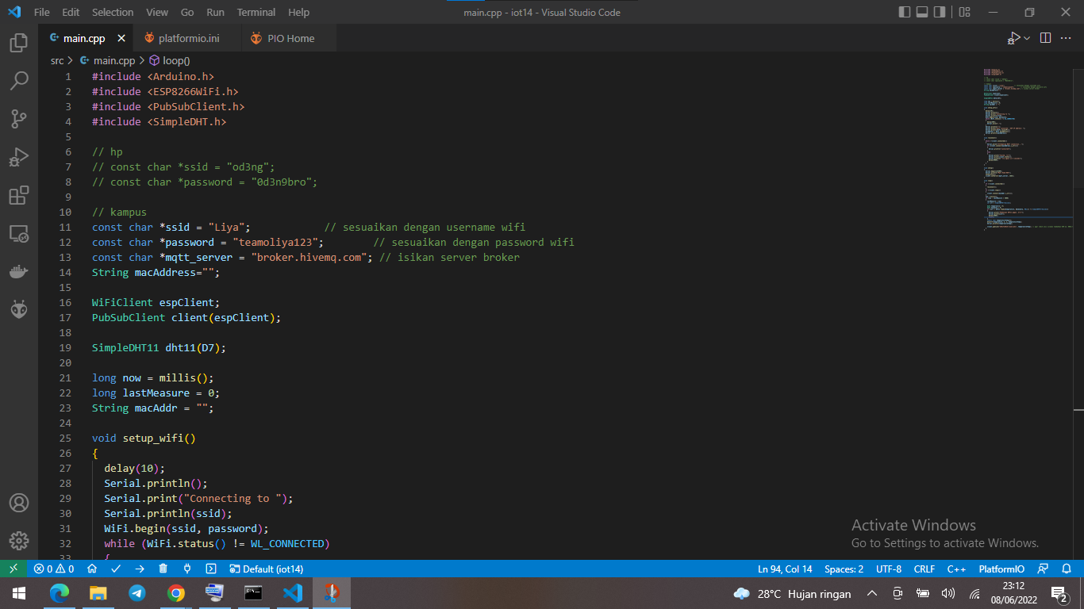

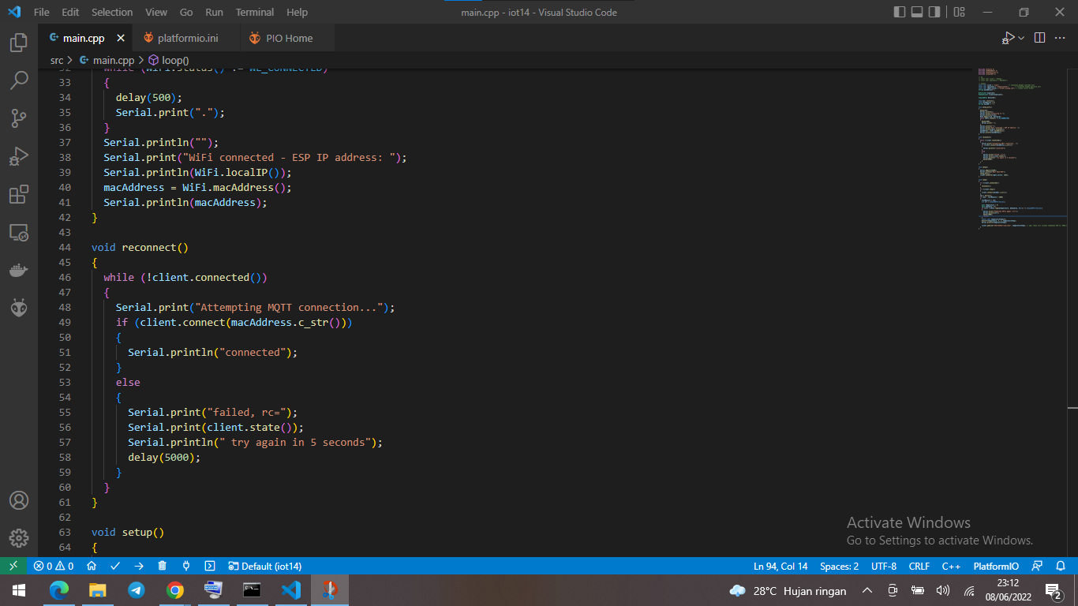

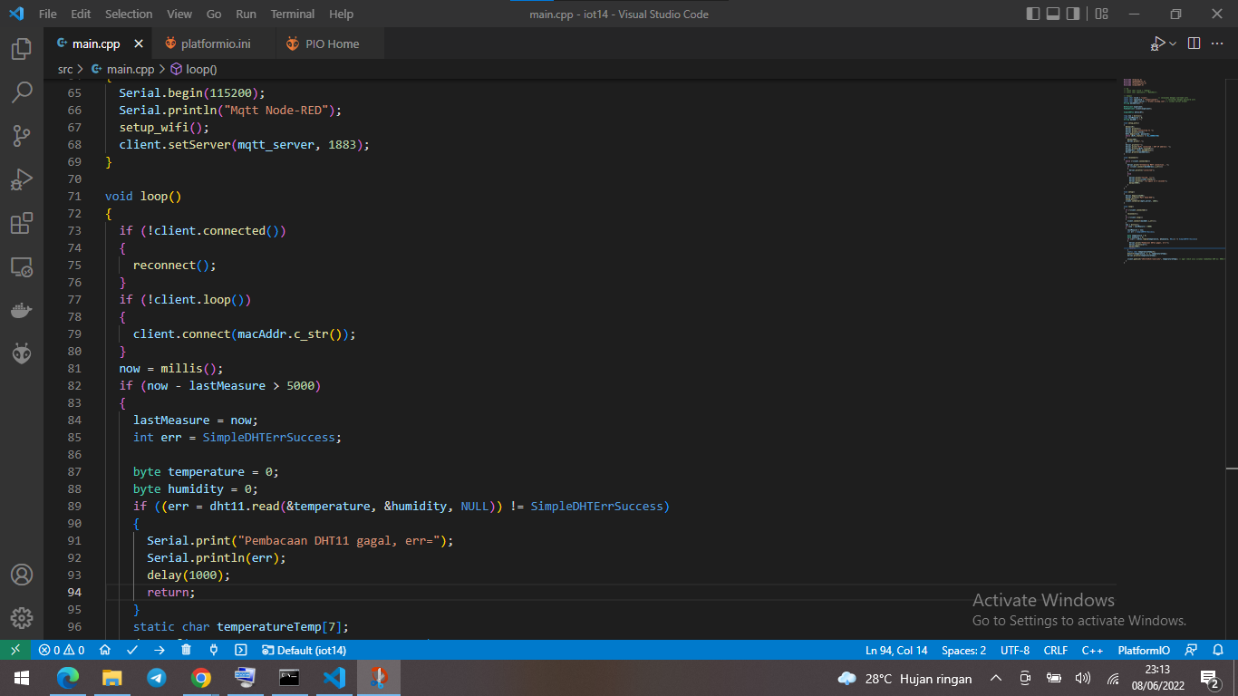

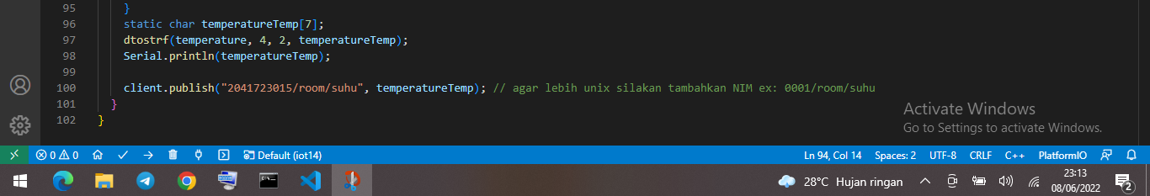

### **Verifikasi Hasil Percobaan**

Hasil percobaan tersebut dapat dilihat pada serial monitor dan Node-RED melalui browser, kurang lebih seperti gambar di bawah

Tampilan Node-RED pada browser

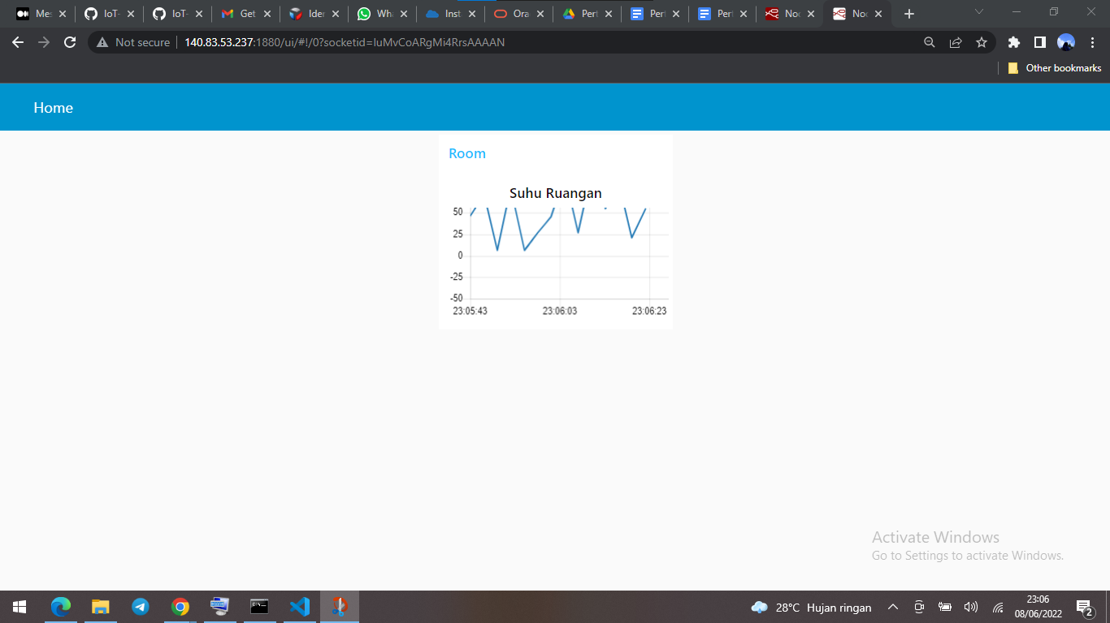

#### **Pertanyaan**

1. Modifikasi program di ESP8266 di atas agar bisa melakukan subscribe dengan topik room/lamp?

**Jawab :**

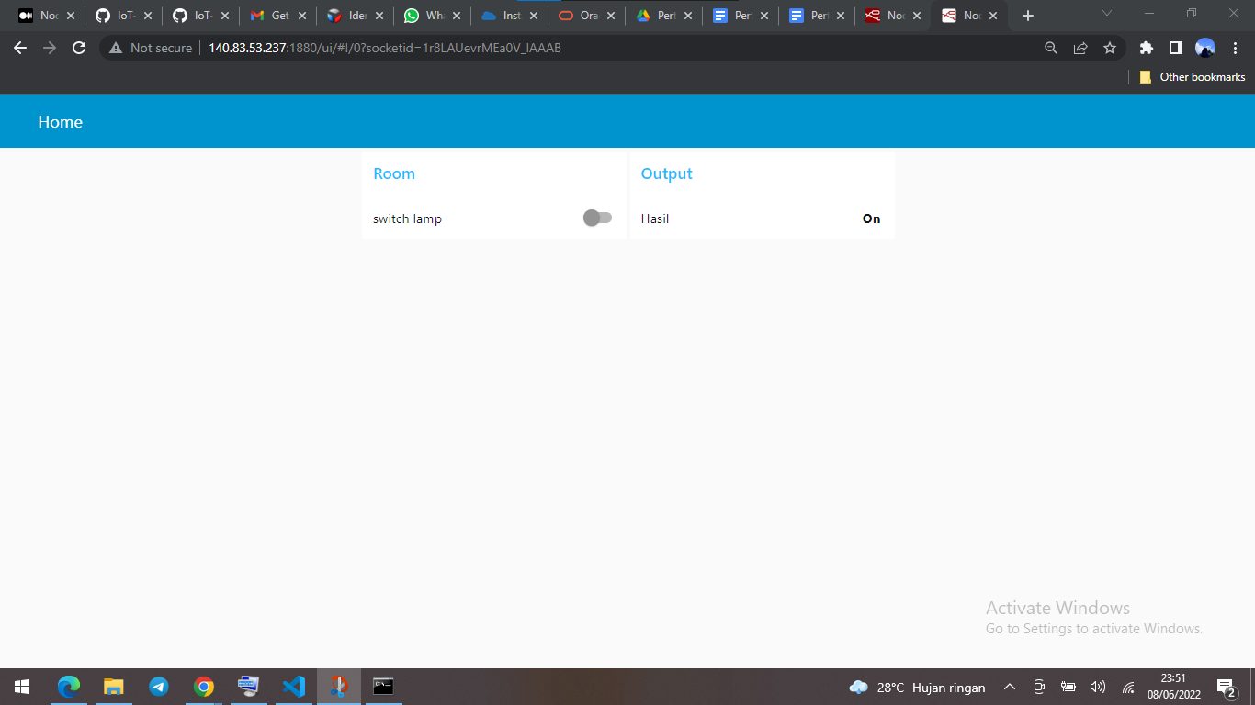

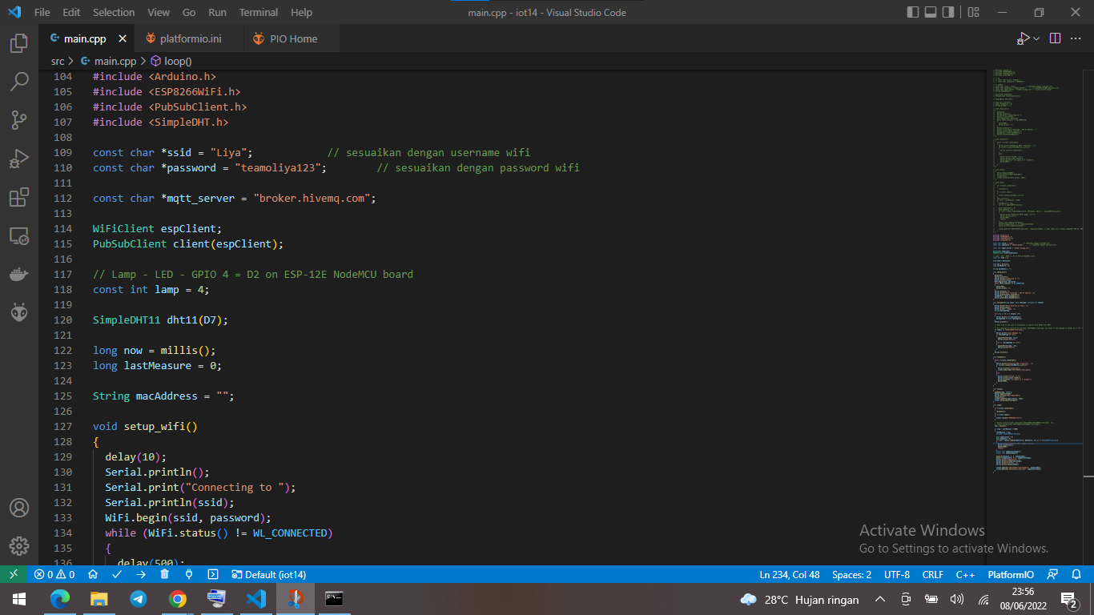

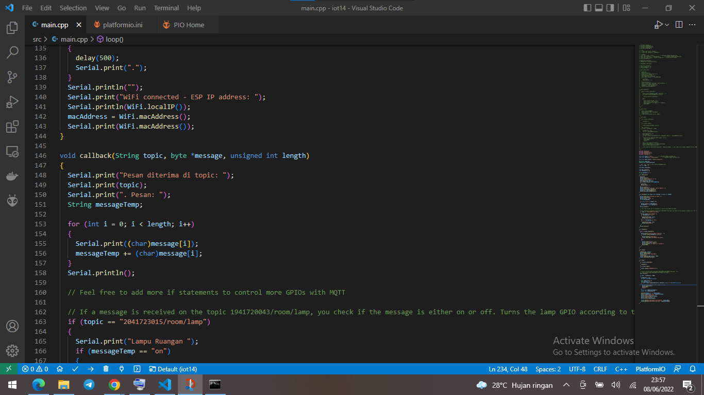

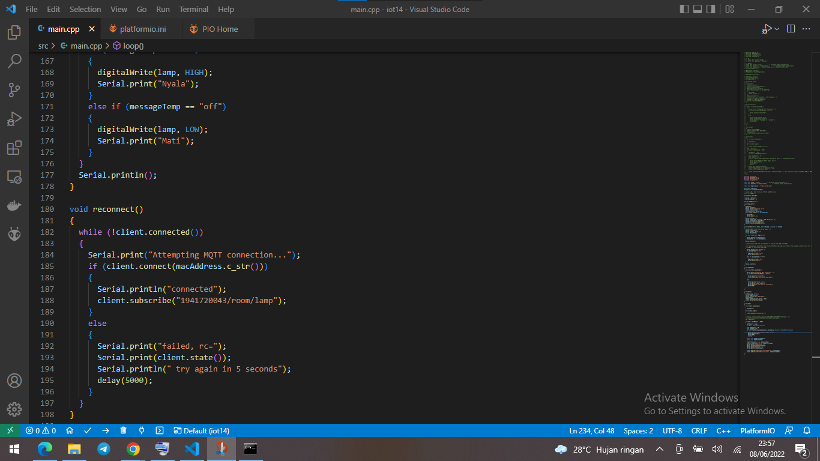

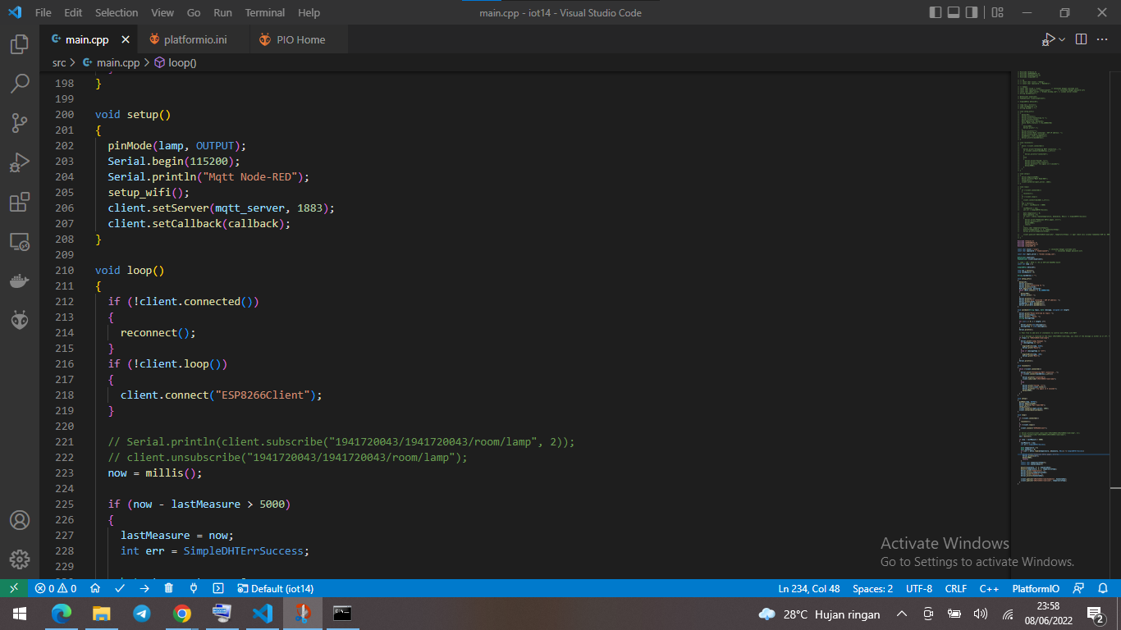

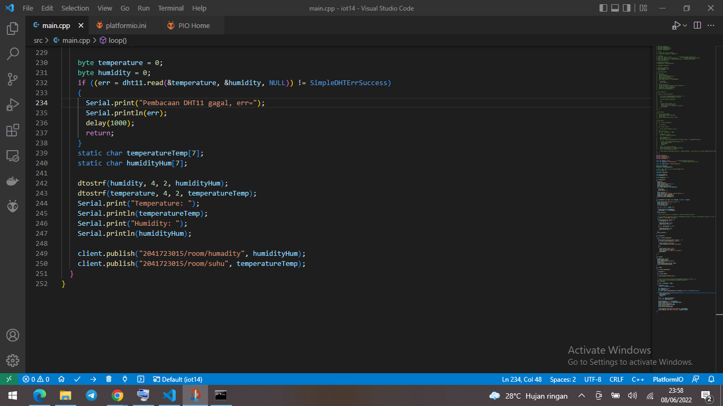

1. Tambahkan kode di atas agar bisa publish nilai kelembaban dengan topik room/humadity?

**Jawab :**

1. Tambah node chart agar dapat menampilkan nilai kelembaban, node chart masih dalam satu group yaitu Room pada dashboard Node-RED.

**Jawab :**

# **Tugas**

Masih lanjutan dengan tugas, tambahkan sensor LDR dan LED RGB pada ESP8266. Ketentuannya adalah sebagai berikut

1. Tab Home terdiri dari group Control, Monitoring, dan Cahaya.
   * Group Control memiliki 3 node switch dan 3 text statis, fungsi dari group ini adalah untuk menghidupkan dan mematikan led RGB.
   * Group Monitoring 2 node chart untuk menampilkan suhu dan kelembaban.
   * Group Cahaya terdiri dari text dan gauge, text untuk menampilkan kategori terang, redup, dan gelap. Sedangkan node gauge untuk menampilkan nilai sensor LDR.
2. Tab Contact Pada tab ini digunakan untuk menampilkan data kelas, NIM, dan Nama. **Silakan diisi dengan nama Anda masing-masing**.

Hasil yang diharapkan adalah sebagai berikut